|  |  |
| --- | --- |
|  | ***Министерство образования и науки Российской Федерации***  *Калужский филиал федерального государственного бюджетного образовательного учреждения высшего профессионального образования*  ***«Московский государственный технический университет  имени Н.Э. Баумана»***  ***(КФ МГТУ им. Н.Э. Баумана)*** |

|  |  |
| --- | --- |
| **ФАКУЛЬТЕТ** | "Фундаментальные науки" |
| **КАФЕДРА** | "Программное обеспечение ЭВМ, информационные технологии и прикладная математика" |

**О Т Ч Е Т**

ЛАБОРАТОРНАЯ РАБОТА №2

|  |  |  |
| --- | --- | --- |
| **ДИСЦИПЛИНА:** | | "Машинно-зависимые языки программирования" |
| **ТЕМА:** | "Этапы создания программы на ASSEMBLER" | |

|  |  |
| --- | --- |
| Выполнил: студент гр. ИТД.Б-31 | Оводов И.И. ___________________ |
| Проверил: | Амеличева К.А._______________ |

|  |  |  |
| --- | --- | --- |
| Дата сдачи (защиты) лабораторной работы: | |  |
| Результаты сдачи (защиты):  Количество рейтинговых баллов |  | |
| Оценка | зачтено | |

Калуга, 2015 г.

**Цель:** изучение процесса разработки программы на ассемблере, создание исходного файла, объектного и загрузочного модулей программы. Изучение основных возможностей отладчика TDEBIG.EXE.

**Этапы создания программы:**

1. В рабочей папке tasm создается файл текстового редактора с расширением **.asm** для ввода кода программы.
2. В командной строке вводится путь к папке, в которой находится файл с текстом программы. Далее производится ассемблирование файла: для этого в командной строке вводится команда **tasm.exe имя_файла**. Данный файл будет ассемблирован в файл с расширением **.obj .**
3. Производится компоновка программы: для этого в командной строке вводится команда – **tlink.exe объектный_файл. TLINK** по умолчанию предполагает, что файл будет иметь расширение **.obj .**
4. Производится запуск программы на выполнение путем ввода в командную строку имени файла и нажатия клавиши **ENTER.**
5. Вызывается отладчик путем ввода команды **td имя_файла.exe .** После этого Turbo Debugger отображает окно CPU, в котором можно увидеть, как выполняется программа.

**Исходный текст программы:**

.model small

.stack 100h

.data

message db ‘Ovodov Ilya’, ‘$’

perem_1 db 0ffh

perem_2 dw 3a7fh

perem_3 dd 0f54d567ah

mas db 10 dup(‘ ‘)

pole_1 db 5 dup(?)

adr dw perem_3

adr_full dd perem_3

numbers db 11, 34, 56, 23

fin db ‘End $’

.code

start:

mov ax, @data

mov ds, ax

mov ah, 09h

mov dx, offset message

int 21h

mov ah, 7h

int 21h

mov ax, 4c00h

int 21h

end start

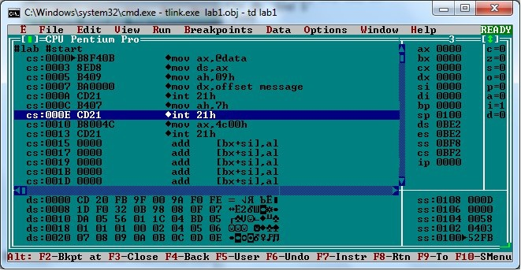**Результаты работы отладчика:**

**Содержание регистра ax:**

|  |  |  |
| --- | --- | --- |
| Команда | Было | Стало |
| mov **ax, OBFB** | **0000** | **0BFB** |
| mov **ds, ax** | **0BFB** | **0BFB** |
| mov **ah, 09** | **0BFB** | **09FB** |
| mov **dx, 0000** | **09FB** | **09FB** |
| int 21 | **09FB** | **0924** |
| mov ah, 07 | **0924** | **0724** |
| int 21 | **0724** | **0700** |
| mov ax, 4C00 | **0700** | **4C00** |
| int 21 | **4C00** | **09E3** |

**Выводы:**

В ходе лабораторной работы произошло знакомство с языком ассемблера, был изучен процесс разработки программы на данном языке, создание исходного файла, объектного и загрузочного модулей программы. Также были изучены основные возможности отладчика TDEBUG.EXE.